Nom de naissance | ► | MUSE
Nom d’usage | ►
Prénom | ► | Jérémy
Adresse | ► | 39 rue Mozart 65100 LOURDES

Titre professionnel visé
Développeur web et web mobile
Modalité d’accès :
☒ | Parcours de formation
☐ | Validation des Acquis de l’Expérience (VAE)

Présentation du dossier
Le dossier professionnel (DP) constitue un élément du système de validation du titre professionnel. Ce titre est délivré par le Ministère chargé de l’emploi.
Le DP appartient au candidat. Il le conserve, l’actualise durant son parcours et le présente obligatoirement à chaque session d’examen.
Pour rédiger le DP, le candidat peut être aidé par un formateur ou par un accompagnateur VAE.
Il est consulté par le jury au moment de la session d’examen.
Pour prendre sa décision, le jury dispose :
- des résultats de la mise en situation professionnelle complétés, éventuellement, du questionnaire professionnel ou de l’entretien professionnel ou de l’entretien technique ou du questionnement à partir de productions.
- du Dossier Professionnel (DP) dans lequel le candidat a consigné les preuves de sa pratique professionnelle
- des résultats des évaluations passées en cours de formation lorsque le candidat évalué est issu d’un parcours de formation
- de l’entretien final (dans le cadre de la session titre).

[Arrêté du 22 décembre 2015, relatif aux conditions de délivrance des titres professionnels
du ministère chargé de l’Emploi]

Ce dossier comporte :
- pour chaque activité-type du titre visé, un à trois exemples de pratique professionnelle ;
- un tableau à renseigner si le candidat souhaite porter à la connaissance du jury la détention d’un titre, d’un diplôme, d’un certificat de qualification professionnelle (CQP) ou des attestations de formation ;
- une déclaration sur l’honneur à compléter et à signer ;
- des documents illustrant la pratique professionnelle du candidat (facultatif)
- des annexes, si nécessaire.
Pour compléter ce dossier, le candidat dispose d’un site web en accès libre sur le site.
◢ |  | http://travail-emploi.gouv.fr/titres-professionnels

Sommaire
Exemples de pratique professionnelle

Développer la partie front-end d’une application web ou web mobile en intégrant les recommandations de sécurité |  | p. | 4
Compétences liées à l’activité :
- Maquetter une application
- Réaliser une interface utilisateur web statique et adaptable
- Développer une interface utilisateur web dynamique
- Réaliser une interface utilisateur avec une solution de gestion de contenu ou e-commerce

MAQUETTER UNE APPLICATION

► Maquettage d’une application nature p 5 - 7
RÉALISER UNE INTERFACE UTILISATEUR WEB STATIQUE ET ADAPTABLE

► Réalisation d’un module web HTML, CSS et JS responsive p. 8 - 10
DÉVELOPPER UNE INTERFACE WEB DYNAMIQUE

► Réalisation simulation Le Jeu de La Vie en Javascript p. 11 - 13
RÉALISER UNE INTERFACE UTILISATEUR AVEC UNE SOLUTION DE GESTION DE CONTENU OU E-COMMERCE

► Site e-commerce Roule Popote p. 14 - 16

Développer la partie back-end d’une application web ou web mobile en intégrant les recommandations de sécurité p.17
Compétences liées à l’activité :
- Créer une base de données
- Développer les composants d’accès aux données
- Développer la partie back-end d’une application web ou web mobile
- Elaborer et mettre en œuvre des composants dans une application de gestion de contenu ou e-commerce

CRÉER UNE BASE DE DONNÉES

► Evaluation SQL recettes de cuisine p. 17 -18
DÉVELOPPER DES COMPOSANTS D'ACCÈS AUX DONNÉES

► Evaluation SQL recettes de cuisine p. 19 - 20
DÉVELOPPER LA PARTIE BACK-END D’UNE APPLICATION WEB/WEB MOBILE

► Attribution de token et cookies pour connexion dans projet fil rouge p.21 - 22
ELABORER ET METTRE EN OEUVRE DES COMPOSANTS DANS UNE APPLICATION DE GESTION DE CONTENU OU E-COMMERCE

► Site e-commerce Roule Popote p. 23 - 25

Titres, diplômes, CQP, attestations de formation (facultatif) |  | p. | 26
Déclaration sur l’honneur |  | p. | 27
Documents illustrant la pratique professionnelle (facultatif) |  | p. | /
Annexes (Si le RC le prévoit) |  | p. | /

Exemples de pratique
professionnelle

Activité-type | 1 | Développer la partie front-end d’une application web ou web mobile en intégrant les recommandations de sécurité
Maquettage ► |  | Application nature
1. Décrivez les tâches ou opérations que vous avez effectuées, et dans quelles conditions :
Réalisation du design d’une application en cours d’UX/UI avec Ophélie.

Voici l’énoncé de l’exercice :

DESIGN
Créer un design ayant une charte graphique cohérent pour une application nature en utilisant une police d’écriture, des couleurs et un structure adéquate.
Réaliser les quatre pages suivantes : accueil , arbre, oiseau, fleur
Penser à rendre la navigation intuitive, et à réaliser un ensemble lisible ... BASEZ VOUS SUR LES CONSEILS ET ASTUCES DU SUPPORT DE COURS

PROTOTYPE:
Réaliser la navigation entre les différentes pages

2. Précisez les moyens utilisés :
J’ai utilisé l’outil de conception Adobe XD.



3. Avec qui avez-vous travaillé ?
Il s'agissait d’un projet personnel.

4. Contexte
Nom de l’entreprise, organisme ou association ► |  | ADRAR
Chantier, atelier, service | ► | UX, UI
Période d’exercice | ► | 26/05/2021
5. Informations complémentaires (facultatif)
Rendu de l’application nature réalisée:

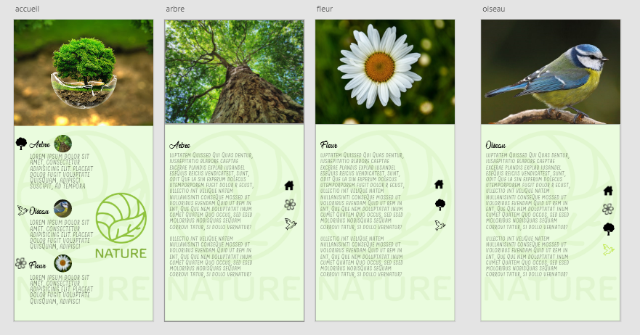

Exemples de prototypes:
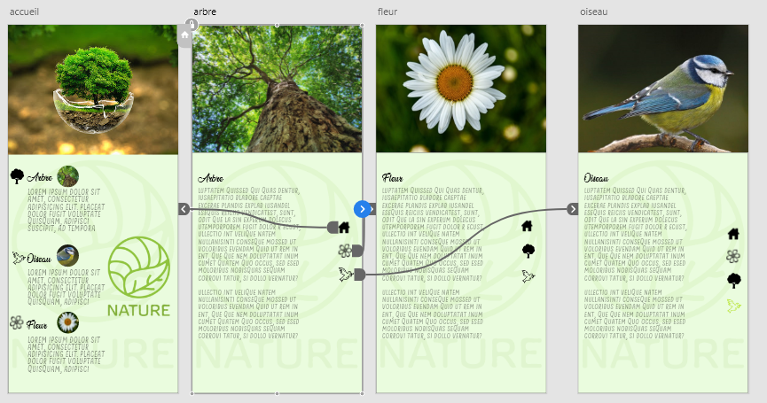

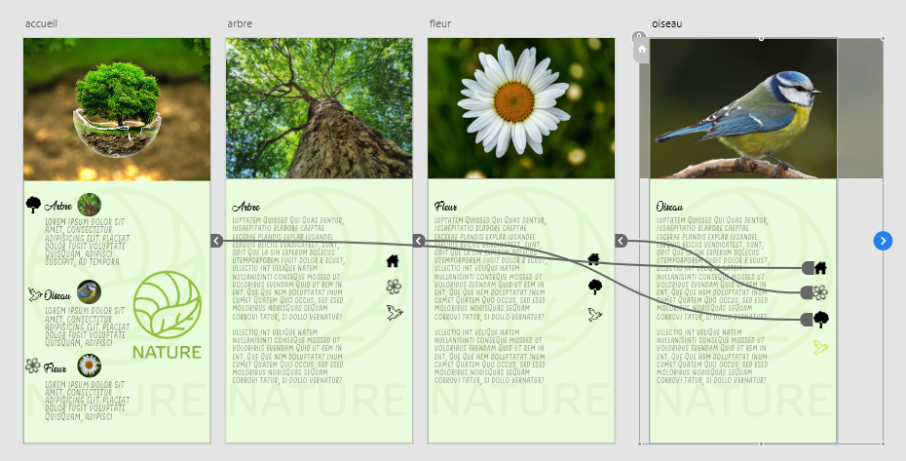

Activité-type | 1 | Développer la partie front-end d’une application web ou web mobile en intégrant les recommandations de sécurité
WEB STATIQUE ET ADAPTABLE ► |  | Réalisation d’un module HTML CSS JS Responsive
1. Décrivez les tâches ou opérations que vous avez effectuées, et dans quelles conditions :
Widget réalisé durant mon stage chez N-PY
Le but était de créer un module réutilisable pour la refonte du site d’N-PY. Ce module permet d’accéder plus rapidement à différentes pages du site (différents forfaits de ski et FàQ COVID).
2. Précisez les moyens utilisés :
J’ai utilisé :
- l’éditeur de code Visual Studio Code pour créer mes fichiers.
- les langages HTML, CSS et Javascript.
- le navigateur Google Chrome pour visualiser le résultat.




3. Avec qui avez-vous travaillé ?
Il s'agissait d’un projet réalisé en stage.
4. Contexte
Nom de l’entreprise, organisme ou association ► |  |  |  | N-PY
Chantier, atelier, service | ► | HTML, CSS, Javascript
Période d’exercice | ► | Du | 05/11/2021 |  | au | 06/11/2021
5. Informations complémentaires (facultatif)
J’ai créé un module durant mon stage chez N-py permettant d’accéder plus rapidement à divers forfaits possibles et à une FàQ concernant les questions COVID

Voici un exemple du code HTML:

INTÉGRATION DE PHOTOS

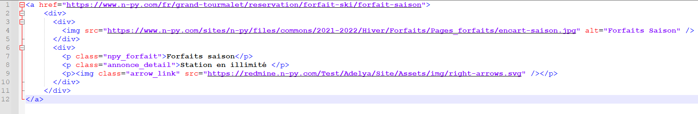

VERSION PC, MOBILE ET MEDIA QUERIES ASSOCIÉES
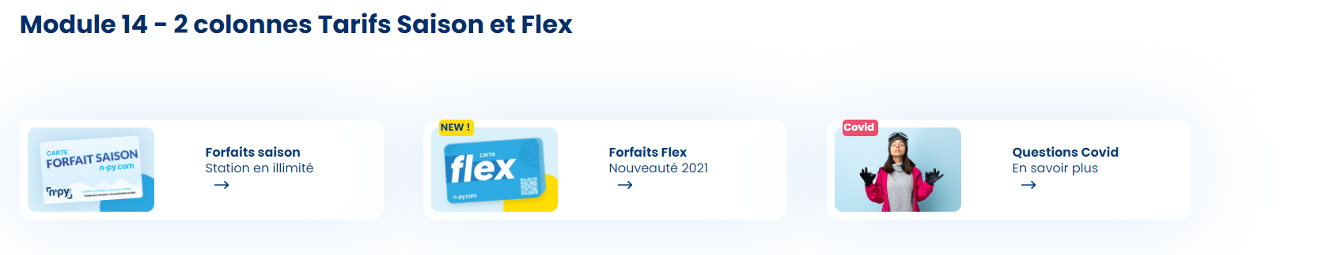
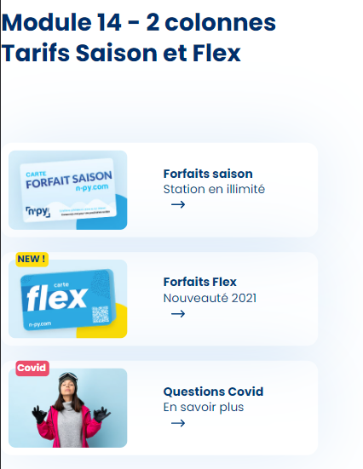
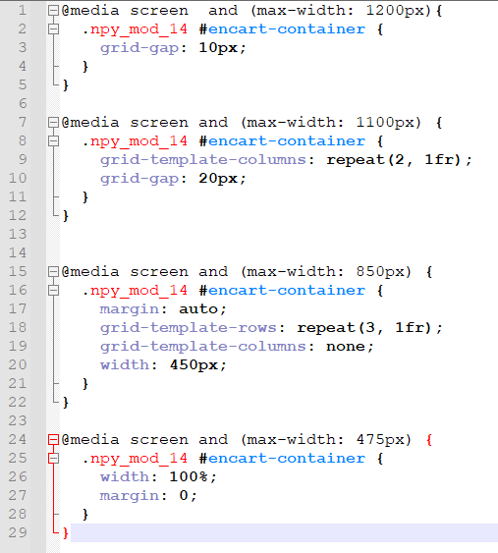

Activité-type | 1 | Développer la partie front-end d’une application web ou web mobile en intégrant les recommandations de sécurité
INTERFACE WEB DYNAMIQUE |  | ► Réalisation simulation ‘Jeu de la Vie’ en Javascript
1. Décrivez les tâches ou opérations que vous avez effectuées, et dans quelles conditions :
Exercice réalisé dans le cadre de révisions de Javascript avec Quentin Masse.

Le but était de choisir un projet de notre choix, à réaliser en langage HTML et CSS et Javascript.
2. Précisez les moyens utilisés :
J’ai utilisé :
- l’éditeur de code Visual Studio Code.
- les langages HTML, CSS et Javascript.
- le navigateur Google Chrome pour visualiser le résultat.


3. Avec qui avez-vous travaillé ?
Il s'agissait d’un projet personnel.
4. Contexte
Nom de l’entreprise, organisme ou association ► |  |  |  | ADRAR
Chantier, atelier, service | ► | Javascript
Période d’exercice | ► | Du | 06/10/2021 |  | au | 10/10/2021
5. Informations complémentaires (facultatif)
J’ai développé une copie de la simulation appelée « Le Jeu de la Vie ». Le but étant de sélectionner certaines cases et de lancer un timer. À chaque tour du timer, si une case a trois voisine sélectionnée alors elle sera sélectionnée elle aussi, si elle en a plus de trois ou moins de deux elle sera désélectionnée et si elle a exactement deux voisines sélectionnées alors elle reste dans son état actuel.
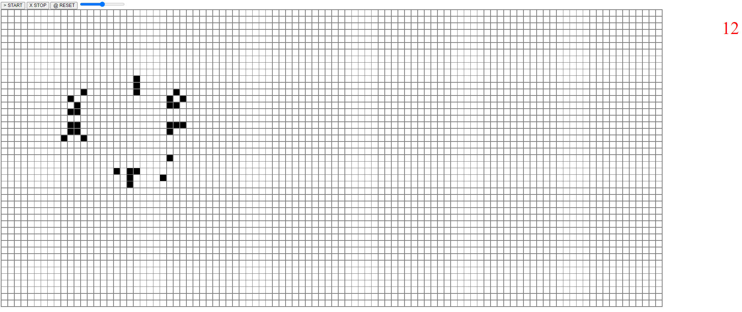

Voici quelques exemples du code Javascript:

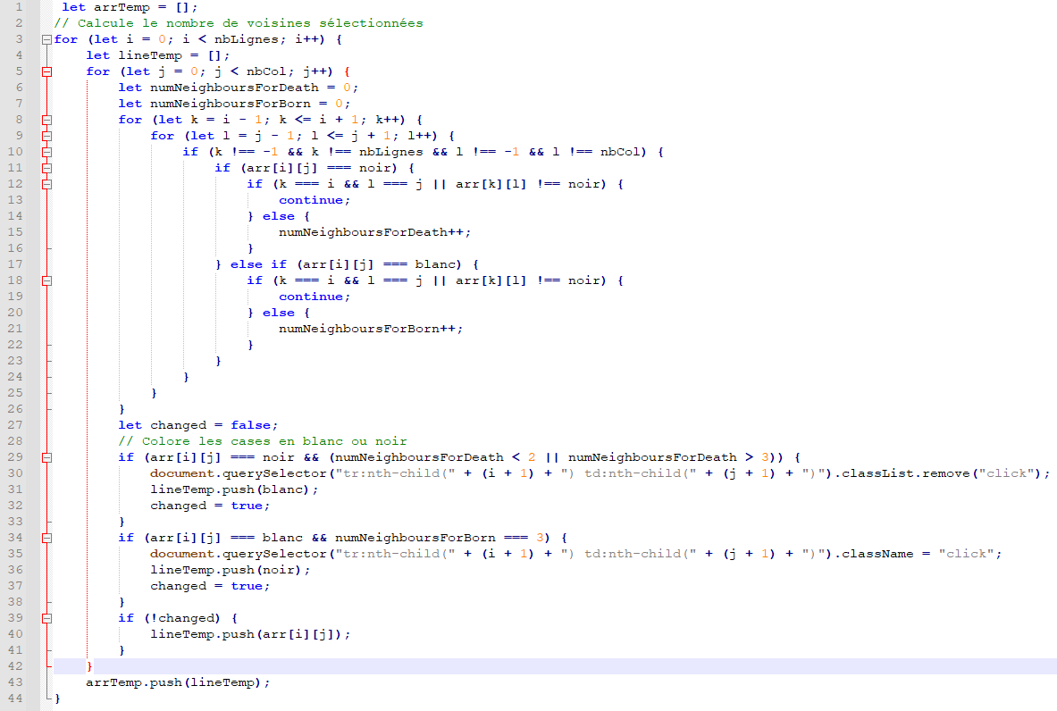
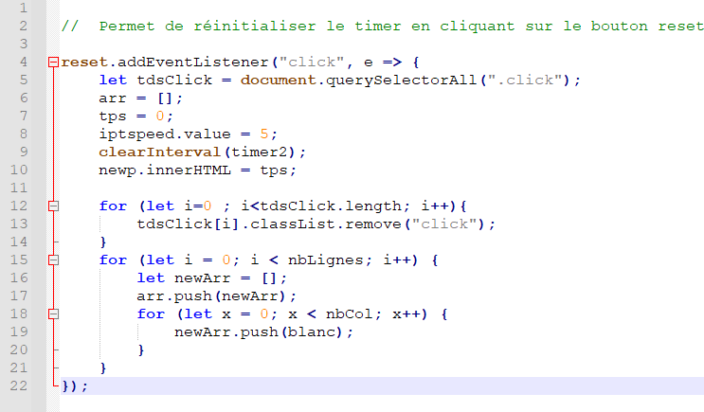

Activité-type | 1 | Développer la partie front-end d’une application web ou web mobile en intégrant les recommandations de sécurité
SOLUTION GESTION DE CONTENU |  | ► Réalisation d’un site e-commerce avec module permettant ajout des produits
1. Décrivez les tâches ou opérations que vous avez effectuées, et dans quelles conditions :
J’ai réalisé et déployé un site e-commerce pour l’entreprise Roule Popote (roulepopote.fr).
Ce site permets une inscription / connexion, visualisation des produits, achat en ligne et choix du lieu de livraison.
2. Précisez les moyens utilisés :
J’ai utilisé :
- Le CMS WordPress
- le navigateur Google Chrome pour visualiser le résultat.

3. Avec qui avez-vous travaillé ?
Il s'agissait d’un projet personnel.
4. Contexte
Nom de l’entreprise, organisme ou association ► |  |  | Roule Popote
Chantier, atelier, service | ► | Roule Popote
Période d’exercice | ► | 24/11/2021
5. Informations complémentaires (facultatif)
Je vous présente la fonctionnalité permettant d’ajouter des produits sur le site.
Voici une capture d’écran du rendu pour la liste des produits:

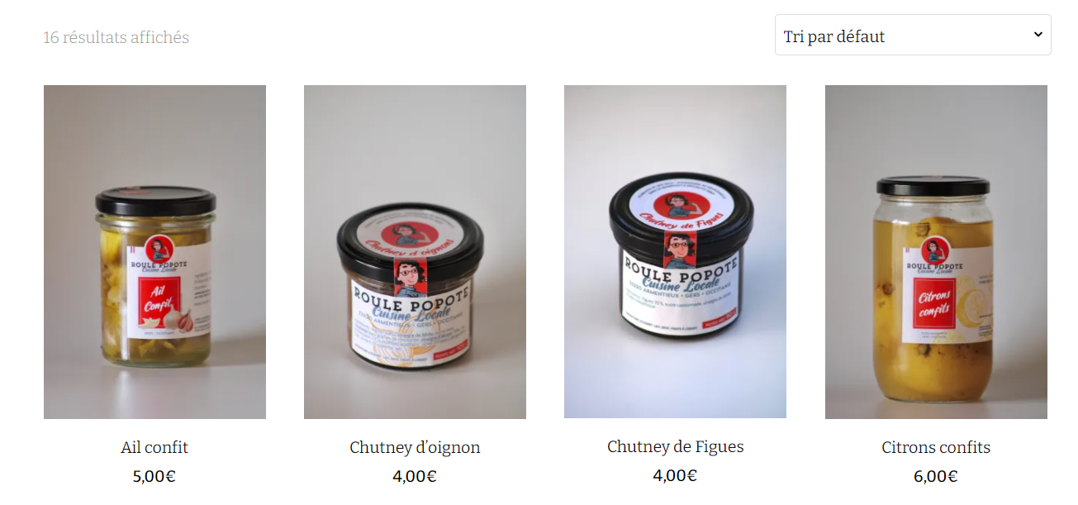
Voici une capture d’écran du rendu pour le descriptif d’un produit :
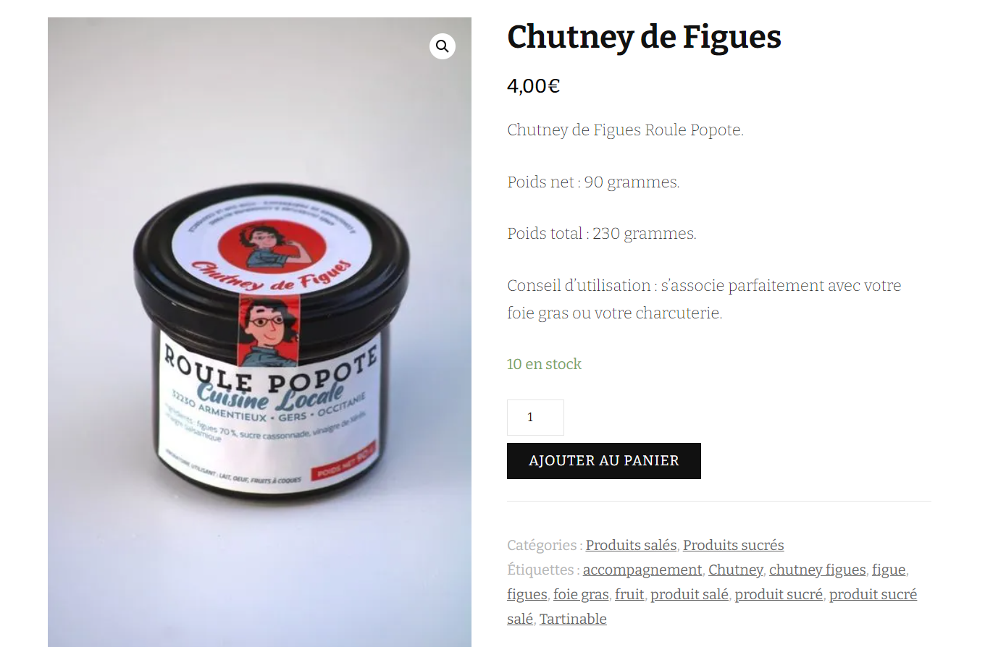

Voici une capture de l’interface d’ajout d’un produit :
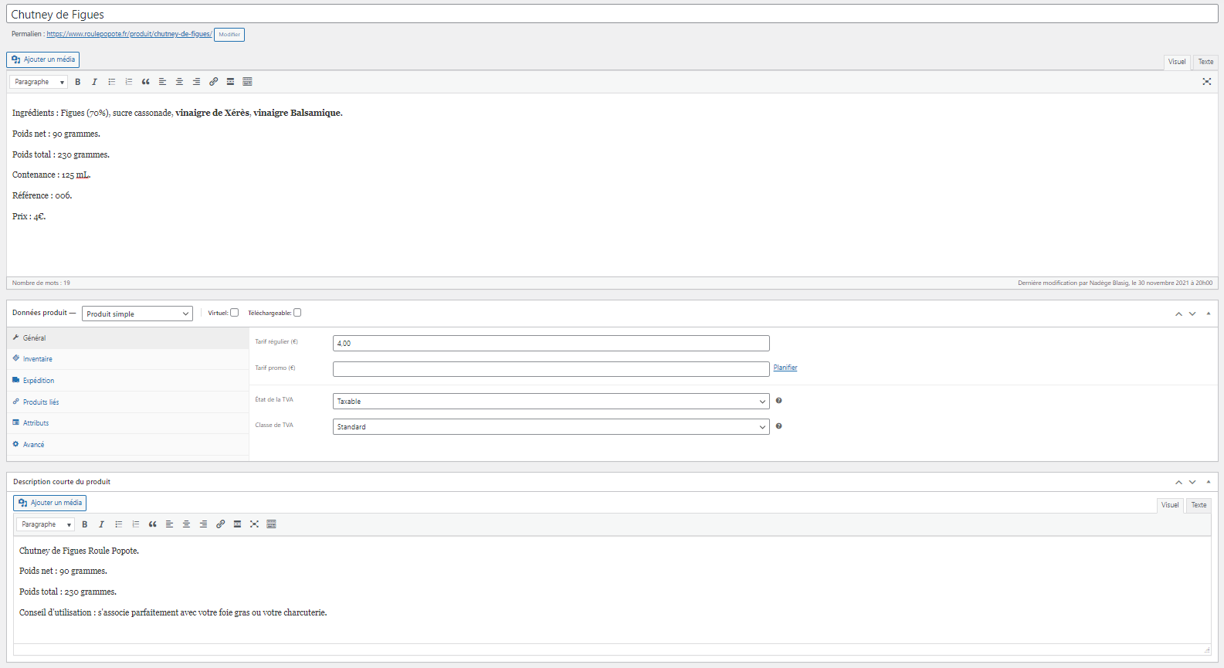
Voici une capture de l’interface permettant accéder au listing des produits :
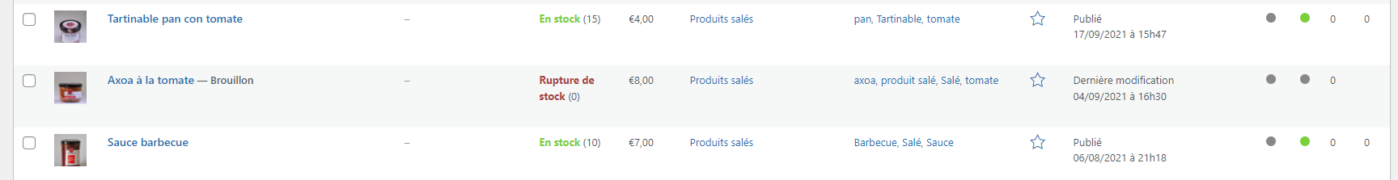

Activité-type | 2 |  | Développer la partie back-end d’une application web ou web mobile en intégrant les recommandations de sécurité
CRÉER UNE BASE DE DONNÉES |  |  | ► Evaluation SQL recettes de cuisine (partie 1 : création)
1. Décrivez les tâches ou opérations que vous avez effectuées, et dans quelles conditions :
Cet exercice est l’évaluation de fin du cours SQL. Vous trouverez ci-joint l’aperçu de la première partie de l’évaluation qui est la création des tables

2. Précisez les moyens utilisés :
J’ai utilisé :
- l’éditeur de code Visual Studio Code pour créer mon fichier .
- le langage SQL.
- phpMyAdmin pour vérifier l’état de ma base de données.



3. Avec qui avez-vous travaillé ?
Il s'agissait d’une évaluation effectuée en cours

4. Contexte
Nom de l’entreprise, organisme ou association ► |  |  |  | ADRAR
Chantier, atelier, service |  | ► | SQL
Période d’exercice |  | ► | 07/07/2021
5. Informations complémentaires (facultatif)
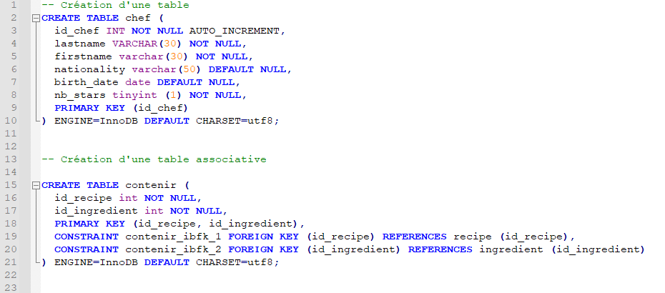

Activité-type | 2 |  |  | Développer la partie back-end d’une application web ou web mobile en intégrant les recommandations de sécurité
COMPOSANTS D'ACCÈS AUX DONNÉES |  |  |  | ► Evaluation SQL recettes de cuisine (partie 2 : gestion de la base de donnéees)
1. Décrivez les tâches ou opérations que vous avez effectuées, et dans quelles conditions :
Evaluation individuelle sur la création et la gestion d’une base de données de cuisine.

2. Précisez les moyens utilisés :
J’ai utilisé :
- l’éditeur de code Visual Studio Code pour créer mes fichiers.
- le langage SQL.
- phpMyAdmin pour vérifier l’état de ma base de données.
- le navigateur Google Chrome pour visualiser le résultat.

3. Avec qui avez-vous travaillé ?
Il s'agissait d’une évaluation individuelle effectuée en cours
4. Contexte
Nom de l’entreprise, organisme ou association ► |  |  |  |  |  | ADRAR
Chantier, atelier, service |  | ► | Evaluation en cours
Période d’exercice |  | ► | 07/07/2021
5. Informations complémentaires (facultatif)
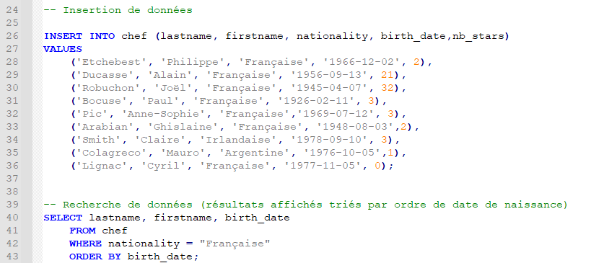

Activité-type | 2 |  |  | Développer la partie back-end d’une application web ou web mobile en intégrant les recommandations de sécurité
BACK-END D’UNE APPLICATION |  |  |  | ► Attribution de tokens et cookies lors d’une connexion (projet fil rouge)
1. Décrivez les tâches ou opérations que vous avez effectuées, et dans quelles conditions :
La fonctionnalité de connexion de mon projet fil rouge comporte la création de token de connexion et son stockage à l’intérieur d’un cookie
2. Précisez les moyens utilisés :
J’ai utilisé :
- l’éditeur de code Visual Studio Code pour créer mes fichiers.
- les langages HTML, CSS, Javascript et NodeJS.
- le langage SQL.
- phpMyAdmin pour vérifier l’état de ma base de données.
- le navigateur Google Chrome pour visualiser le résultat.


3. Avec qui avez-vous travaillé ?
Il s'agissait du projet fil rouge

4. Contexte
Nom de l’entreprise, organisme ou association ► |  |  |  |  |  | ADRAR
Chantier, atelier, service |  | ► | Projet fil rouge
Période d’exercice |  | ► | Septembre 2021 à Janvier 2022
5. Informations complémentaires (facultatif)

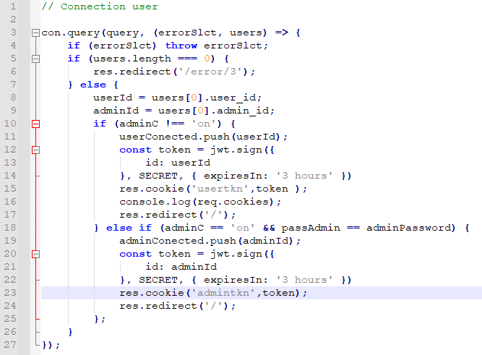

Activité-type | 2 |  |  | Développer la partie back-end d’une application web ou web mobile en intégrant les recommandations de sécurité
METTRE EN OEUVRE DES COMPOSANTS DANS UN CMS ► |  |  |  | Création d’une page "Ou nous trouver" sur le site Wordpress roulepopote.fr
1. Décrivez les tâches ou opérations que vous avez effectuées, et dans quelles conditions :
Durant la formation, j’ai déployé sur mon temps libre le site roulepopote.fr qui est un site e-commerce réalisé sous le CMS Wordpress
2. Précisez les moyens utilisés :
J’ai utilisé :
- le CMS Wordpress.
- le navigateur Google Chrome pour visualiser le résultat.



3. Avec qui avez-vous travaillé ?
Il s'agissait d’un projet personnel.

4. Contexte
Nom de l’entreprise, organisme ou association ► |  |  |  |  | Roule Popote
Chantier, atelier, service |  | ► | Roule Popote
Période d’exercice |  | ► | Aout à Novembre 2021
5. Informations complémentaires (facultatif)
Aperçu de l’interface de rédaction d’article :
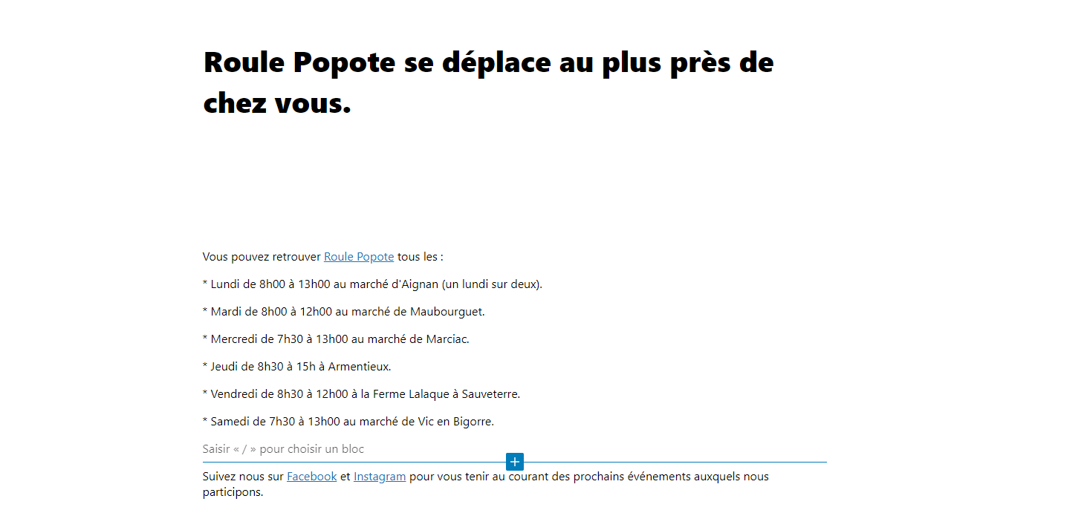

Aperçu du rendu de l’article :
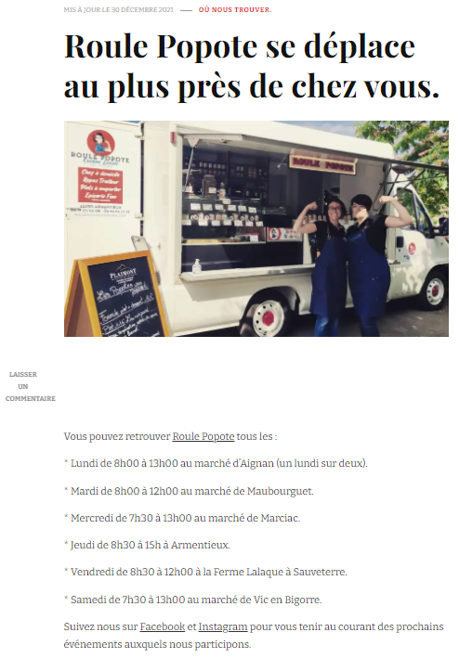

Titres, diplômes, CQP, attestations de formation
(facultatif)

Intitulé | Autorité ou organisme | Date
Baccalauréat Littéraire | LYCÉE MICHELET (Lannemezan) | 06/2012

Déclaration sur l’honneur

Jérémy MUSE
Je soussigné(e) [prénom et nom] ,
déclare sur l’honneur que les renseignements fournis dans ce dossier sont exacts et que je suis l’auteur(e) des réalisations jointes.

Lourdes
24/01/2022
Fait à le
pour faire valoir ce que de droit.

Signature :


Documents illustrant la pratique professionnelle
(facultatif)

Intitulé
Cliquez ici pour taper du texte.

Annexes
(Si le RC le prévoit)

